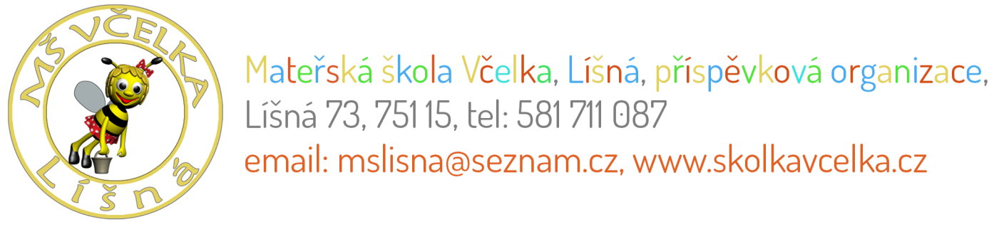SOUHLAS SE ZPRACOVÁNÍM OSOBNÍCH ÚDAJŮ
Tímto já ............................................................… jako zákonný zástupce dítěte ...................................................................
d á v á m s o u h l a s se zpracováním osobních údajů a to správci osobních údajů, kterým je Mateřská škola Včelka, Líšná, příspěvková organizace, IČO 750 29 979 , sídlem Líšná 73, 751 15, (dále jen „Správce“), ke zpracování následujících osobních údajů o mém dítěti:
- jméno,
- příjmení,
- fotografie (podobizna),
- zvukový záznam,
- video záznam,
- výtvarná díla vytvořená dítětem,
Účelem zpracování uvedených osobních údajů je informování veřejnosti o dění ve škole a propagace Správce, a to prostřednictvím internetových stránek www.skolkavcelka.cz, oficiálních účtů Správce na sociálních sítích (facebook), tištěných materiálech a tištěných médiích.
Osobní údaje budou zpracovávány po dobu školní docházky, po dobu vedení kroniky, prezentace školy.
S výše uvedeným zpracováním osobních údajů uděluji podpisem svobodný a výslovný souhlas. Beru na vědomí, že souhlas je dobrovolný a mohu ho vzít kdykoliv zpět, a to například zasláním emailu na skolka.vcelka@seznam.cz nebo dopisem na výše uvedenou adresu sídla Správce.
Prohlašuji, že jsem si vědom/a, že dle předpisů na ochranu osobních údajů mám právo:
- vzít souhlas kdykoliv zpět,
- požadovat informaci, jaké osobní údaje jsou na základě souhlasu zpracovávány,
- požadovat vysvětlení ohledně zpracování osobních údajů,
- vyžádat si přístup k těmto údajům a nechat je aktualizovat, opravit nebo doplnit,
- požadovat výmaz těchto osobních údajů,
- požadovat omezení zpracování osobních údajů,
- v případě pochybností o dodržování povinností souvisejících se zpracováním osobních údajů se obrátit na Správce nebo se stížností na Úřad pro ochranu osobních údajů (www.uoou.cz).
Podpisem zároveň stvrzuji, že další osoby oprávněné vykonávat rodičovskou odpovědnost a práva zákonného zástupce dítěte (např. druhý rodič) byly s vyjádřením takového souhlasu seznámeny a souhlasí s tím taktéž.
Více informací o tom, jak Správce zachází s osobní údaji naleznete v dokumentu Prohlášení o ochraně osobních údajů. Dokument je dostupný v elektronické podobě na výše uvedených internetových stránkách Správce, nebo v listinné podobě v budově sídla Správce, a to v kanceláři ředitelky Mš Funkci pověřence pro ochranu osobních údajů vykonává Schola Servis GDPR, s.r.o., se sídlem Palackého 150/8, 796 01 Prostějov, IČ: 04223748 a kontaktovat jej můžete na mob.: 732 464 854, 732 657 386, 733 281 378, email: poverenec@gdprdoskol.cz

V Líšné: ..............................................................................
TISKACÍM NAPSAT JMÉNO A PŘÍJMENÍ + podpis

